在我一生中，被国家公派前往美国教授汉语是迄今为止最重大的事件了。我从未想过出国， 也从未出过国，更别说是去美国了。作为生活在新疆的普通老师，出国离我是那么遥远，我周围也几乎没有出过国的人。2009年当我被派往美国教授汉语时，家人、朋友、同事都替我高兴，我自己也感到非常光荣，非常激动，充满期待。但同时，我也对未知世界充满了担心。我最担心的是自己语言不通（研究生毕业后就没再看过英语了），如何生活，如何胜任美国的教学工作？行前，忙忙碌碌地做着各项准备，并积极复习英语。说实话，我没敢对自己有什么过高的要求，我对自己出国后的定位是1，安全第一，要保证自己生命财产安全，小心谨慎，规避风险。2，保持身心健康，以健康的身体和心态去工作生活。3，客服困难，努力学习，高质量地完成国家交给我的教学任务。我认为能实现这三个目标，我就很满意了。但心底深处还是有一丝丝遗憾，因为出国那一年正赶上我该评副教授，这可要耽误三年了。在南开培训时，我问过同学们在国外做科研写论文的事，大家都不热心，说不太可能做科研，查资料就是大问题，而且恐怕也没有时间和精力。能完成语言和文化教学任务就很不错了。哎，放弃吧。
2010年8月，经过4个月的准备，我终于登上了美国大学的讲台.回想这几个月在美国的生活，我可真正领教了美国式的独立了。我记得在我们学校，外教是由外事办负责接待管理的，不说事事有人管吧，基本的生活工作是有专人负责的。但我到美国，基本是没人管的。生活、工作碰到的困难真的是挺大的。记得一下机场就给了我个下马威，学校只给叫了一辆出租车，还是自己付钱，住宿等一系列手续都是自己办，甚至是教师资格认证，SSN都是自己摸索着办的。那个艰难啊，没有车，出行及其不方便，语言不通（刚到时，我感到，天呀，我学的是英语吗？怎么我什么也听不懂）办事非常困难。所以我用了近四个月的时间才办好了所有手续。现在终于可以正式开始工作。
2010年8月，秋季学期开学了。因为有暑期班教学的经验，这个学期我更有信心了。开学后第二个星期，一次偶然的机会，我和一个体育系的华人王老师，聊她儿子学汉语的问题。我告诉她，语言学习离不开口腔肌肉的练习，有时候，学语言不是脑力劳动而是体力劳动，很累人，累嗓子，累嘴。只要是第二语言学习都要有肌肉练习这一过程，最明显的例子是中国人学小舌音，你必须先训练小舌，让你的小舌强壮起来才能发出这个音。不同的语言使用的肌肉不同，学一门新的语言，就要练习这门语言所使用的肌肉。在国内风靡一时的疯狂英语就是肌肉训练的代表。我们谈得很热烈，她很兴奋，连说“很有意思，很有道理”。和她谈话也刺激我更深地思考这个问题，尽量完善表达我的观点。临走前，她告诉我，她对我们谈的这个问题很感兴趣，她正好是研究运动学的，希望我们能合作。我没太当真，认为这是不可能的事。我的情况比较复杂，我本科读的是汉语言文学，研究生读的是语文教学与课程论，毕业后又教预科和对外汉语，说实话，我自己都不知道我的科研该朝什么方向发展，这几年这个问题也一直在困扰着我。
过了几天，我接到另一位华人老师，朗老师的电话，朗老师非常能干，我很崇拜他，他是我所任教的这所大学英语系的教授。一个华人教美国人学英语，教美国学生如何做英语教师，这压力得有多大啊。在美国，别说老师了，随便一个学生，都比我们的英语好得多啊。他告诉我，他是研究语言学的，他对我们讨论的问题也很感兴趣，希望我们可以一起研究，约我周四讨论一下。星期四，我们三个人聚在了一个小教室，我又重述了我的观点，朗老师带来了一个西班牙语的网上学习软件，教你如何发音的，配有图片和口腔运动发音图，点一个音，你可以听到这个音，并能看到口腔内部是怎么运动的，非常清楚。我们自己试验了几个，效果很好。朗老师说，如果我们能做出像这样的软件，那对汉语教学肯定很有意义。他对语言学习有一个基本观点是，视觉在语言学习中很重要，教师应该尽量提供大量的高质量的视觉材料帮助学生学习语言。第一次开会，我们讨论得很激烈，大家都有很多想法。两个小时后，一个chinese programe就成立了，我们公推郎老师做这个小组的头儿，并吸收另一个美术电脑工程的中国留学生莹莹进组。会上，我们明确了分工，王老师负责运动学方面的问题，朗老师负责语言学和后期的英文写作，我负责汉语和教学方面的工作，莹莹负责电脑软件制作。可是说实话，当时我仍然没有信心。我告诉大家我的顾虑，我不是研究汉语言的，以前也没有做过，我也不是汉语方面的专家。他们很意外，说你不是专家谁是啊？国家能派你来就说明你是专家了，你的专业结合得很好啊，很有优势，汉语言文学和教育学正是我们需要的，而且没做过才有意义啊。我语塞了。其实，我还有另一个疑问没好意思问，就是研究汉语言对他们的学术研究有什么意义呢，尤其是搞运动学的王老师？后来我发现美国学术研究不是各自独立的，多学科的结合，跨学科研究很常见。我猜想国内近年来提出的复合型人才可能是来自这里吧。
第二次开会，大家先介绍了自己做了哪些工作，然后我们开始讨论确定研究题目。开始大家的想法是模仿西语软件制作中文的语音学习软件，但发现工作量太大，然后决定先做最难音，我就提出，zh/ch/sh这组卷舌音最难发，我们就确定先做这三个音。第二个问题就是如何做呢？这个问题我们用了很长时间才慢慢想清楚，开始，谁都没有明确的思路，只是想到什么就做什么。首先，我被要求解决为什么说zh/ch/sh最难，有什么理论根据，王老师解决运动学对学习这三个音能有什么帮助，莹莹开始做口腔内视图，要能反应出舌头、牙齿、各部分肌肉的运动和气流方向来。那段时间挺痛苦的，我心里一点儿底儿都没有，这到底要研究个什么，该怎么研究啊？经过反复讨论，终于有了重大突破。根据我们多次讨论的结果，朗老师拿出了一个完整的方案并详细列出了工作安排：针对zh/ch/sh设计一套mouth gym（王负责）,一套互动式的3D软件（莹莹负责）和一套课堂训练方法（沈负责），进行课堂试验并分析试验结果，做一到两次学术报告，发一到两篇论文。题目就叫An Integrated Approach to the Teaching and Learning of zh ch and sh。我还留下了当时朗老师发给我们的提纲（见图1）。
两周后我们拿出了各自的方案，经过反复讨论定稿（见图2－3）。正好我讲完了语音部分，我留出了两节课做试验。实验课头天晚上，朗老师给我发邮件告诉我需要有评价方法，我临时准备了两张前测和后测的幻灯片，请了三个访问学者做观察员，并请学生将反馈意见发到我的邮箱里。为了保证足够量的样本，我提出给积极参与试验的学生10个extra credits。一周后，试验完成了，当时，自我感觉实验很成功，学习效果很明显。一个月后，我们参加了英语系的一个学术会议（The UTPA Applied Linguistics Colloquium）并做了报告（附图4－5：会议宣传单和发言提纲）。会后我们进行了总结，认为mouth gym，3d软件和课堂训练方案很好，但测评做得不够。下一步重点做测评工作。
在美国要正规做试验很不容易，有太多规定，太多要求。首先，所有参与试验的人员必须有证书或者参加学习班取得证书。朗老师不参加试验，王老师有证书，我和莹莹没有，就只能参加学习班了。学习倒不太难，完全是网上学习，主要就是讲和人有关的试验如何准备申报，如何保护被试人的各项权利，如何征得被试人的同意等等，规定得非常详细，核心思想就是尊重和保护被试人的各项权利。我们决定假期我学完并拿到证书，争取申请试验并获得批准。2011年1月春季学期开始，很幸运地是，这个学期我有三个汉语班了，进50个学生。总结第一次测评部分不足的教训，我们早早动手，设计实验。这轮实验有几个大的改动，根据第一次实验学习时间严重不足的情况，我单挑了zh一个音进行课堂讲解练习，ch/sh课下学生利用网络自学，PPT和3D flash全部放到校园网上。前测提前进行。前测和后测都不在教室进行，由王老师和莹莹在隔壁教室单独进行，并录音，设计了测试评分标准和评分表（见图6－7）。另外，课堂全程录像。这轮实验由于班级多，前测又是分开进行的，共用了两个星期，加上后期评分统计整理工作，一个半月才全部完成。至此，实验部分结束，开始论文写作。写作主要是朗老师负责，他需要哪部分内容相关人员按要求提供给他，只是照顾我用英文写作有困难允许我用中文写。4月份论文全部写完并提交给JCLTA.后来我们对论文又进行了两次大的修改，目前仍在等待是否录用的消息。这次科研历时近一年。
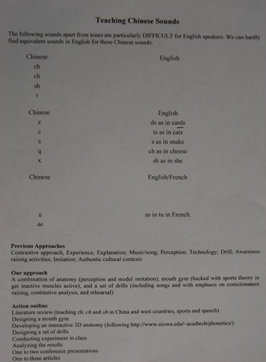
图1
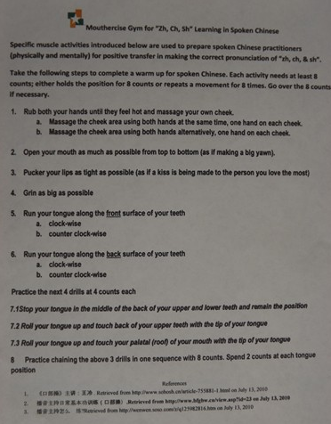
图2
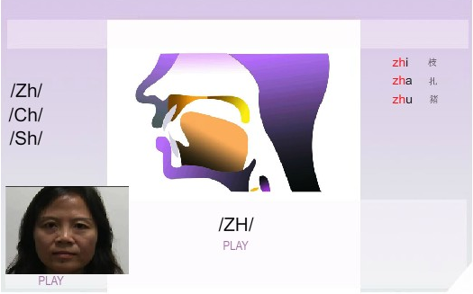
图3

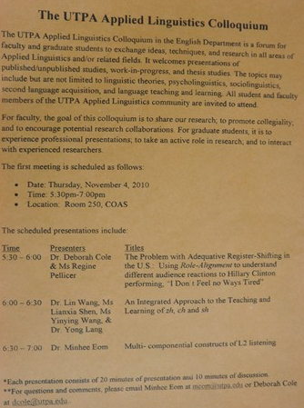
图4
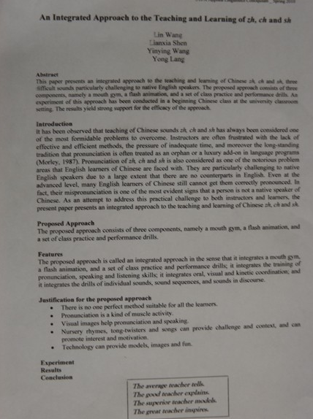
图5

